活動成果：
主題名稱 | 112-01法定課程-四年級-家庭暴力防治 | 辦理時間 | 202309
辦理地點 | 四甲教室 | 辦理方式 | 宣導
參與對象 | 四年級 | 參與人數 | 9
實施內容摘要 | 課程目標  1.了解暴力的本質為不尊重他人的表現。  2.辨識不當的身體碰觸。 ${newline}3.能向親近的人說出自己受侵害或恐懼的事情。 ${newline}4.隨時提高警覺，懂得保護自己。 ${newline}
活動執行效益評估 | 1.知識和理解水平提高：透過故事講述和問題探討，學生了解了暴力的本質和對待他人的態度。他們理解到不尊重他人的行為是不合適的。 ${newline}2.意識和警覺性提升：學生開始辨識不當的身體碰觸，並學會向親近的人說出自己受侵害或恐懼的事情。這提高了他們對自身權利的認識和保護能力。 ${newline}3.價值觀塑造：通過尊重的價值觀強調，學生開始意識到家庭暴力的嚴重性，並懂得互相尊重，不使用暴力來解決問題。
改進及建議事項 | 1.增加角色扮演或案例分析：透過角色扮演或真實案例分析，讓學生更深入地理解暴力的影響，並學會如何應對不同的暴力情況。 ${newline}2.家長參與：鼓勵家長參與這樣的活動，讓他們了解孩子在學校學習的內容，並在家中進一步強化尊重和非暴力解決問題的價值觀。 ${newline}3.建立持續的支援和輔導機制：提供學生與心理輔導師或專業人士的接觸機會，以便他們在需要時可以尋求幫助和支援，特別是當他們遭受家庭暴力或其他形式的虐待時。
活動照片
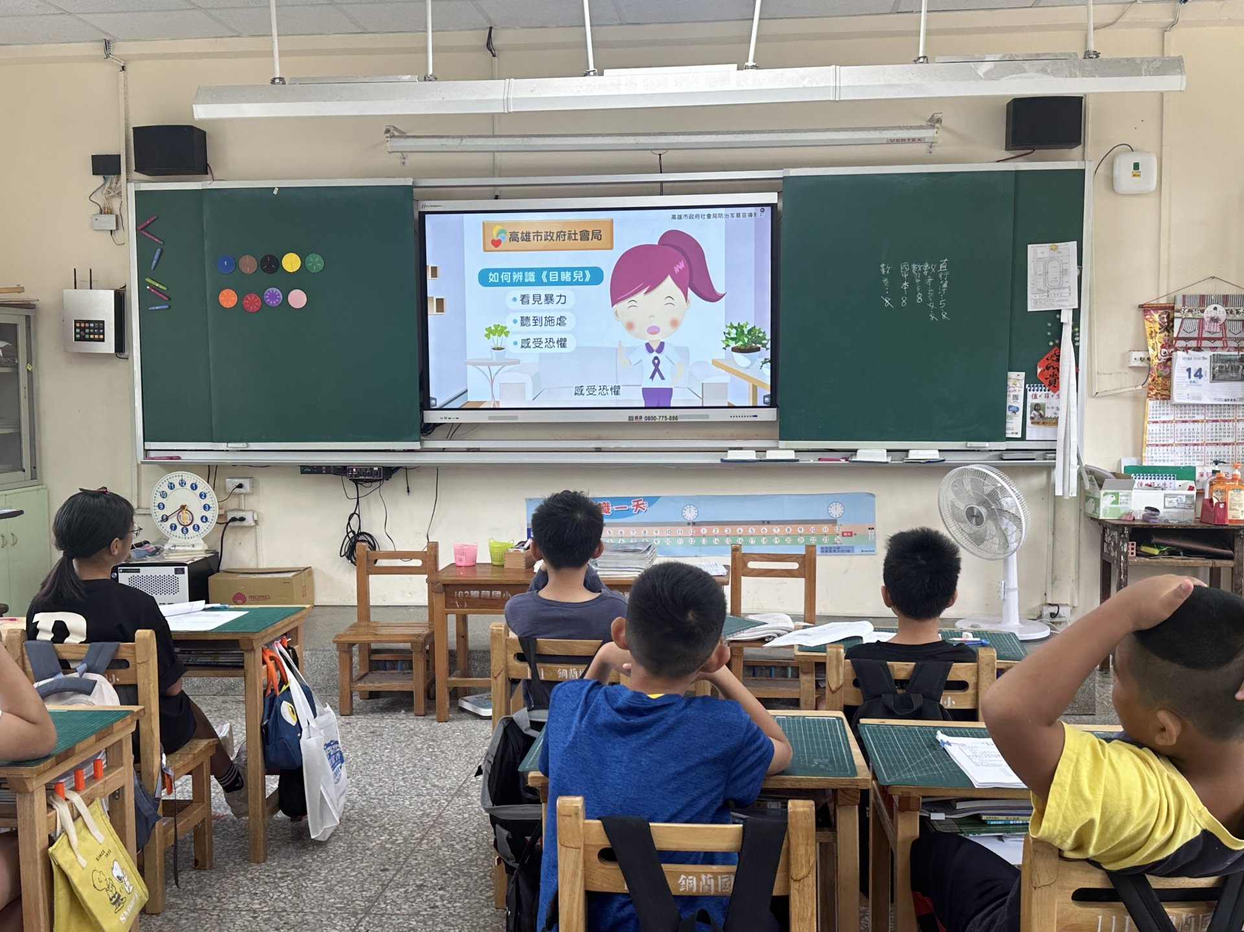 |  | 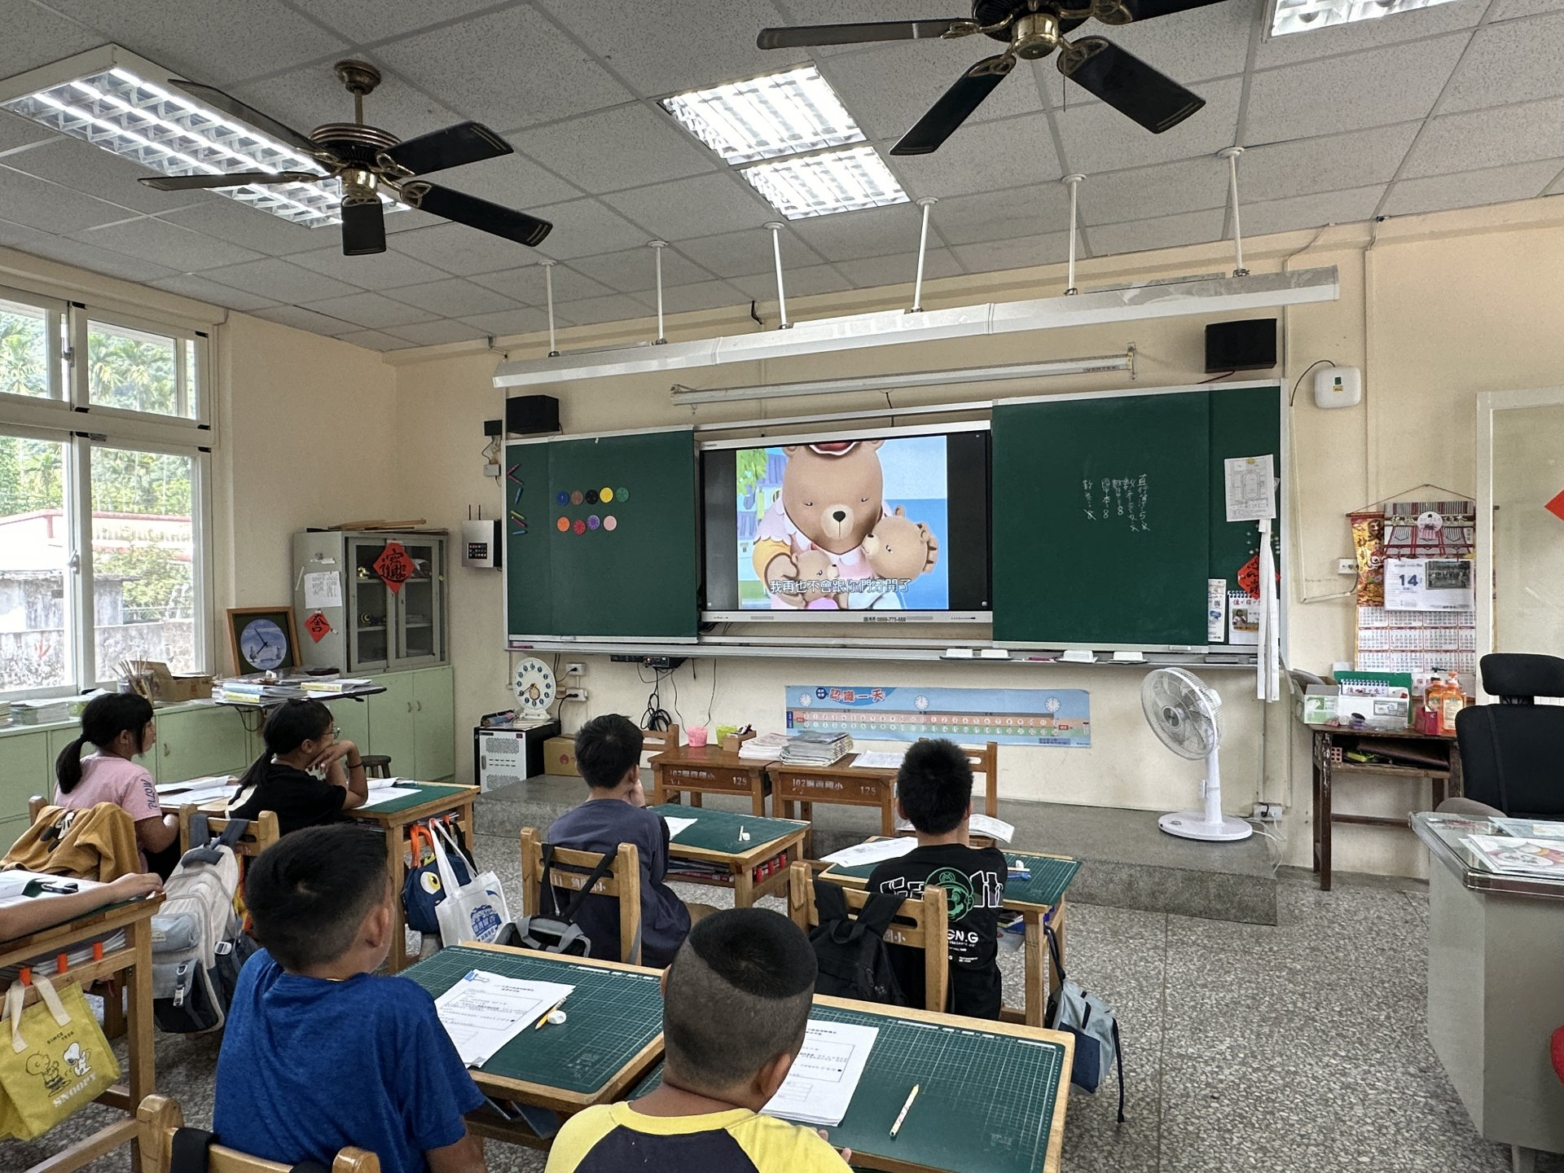
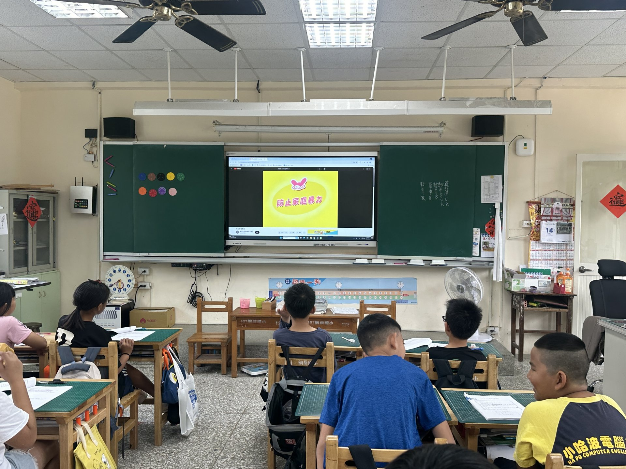 |  | 